LỜI NÓI ĐẦU

Trong bối cảnh nền kinh tế ngày càng phát triển và hội nhập sâu rộng với thế giới, thị trường chứng khoán Việt Nam đã và đang trở thành một kênh đầu tư hấp dẫn, thu hút sự quan tâm của đông đảo nhà đầu tư cá nhân cũng như tổ chức. Tuy nhiên, thị trường chứng khoán luôn tiềm ẩn nhiều rủi ro và biến động khó lường, đòi hỏi các nhà đầu tư phải có kiến thức, kỹ năng phân tích cũng như khả năng dự báo xu hướng giá cổ phiếu một cách chính xác để đưa ra quyết định đầu tư hiệu quả.
Với sự phát triển mạnh mẽ của công nghệ thông tin, đặc biệt là lĩnh vực trí tuệ nhân tạo (AI) và học máy (Machine Learning), việc ứng dụng các mô hình dự báo thông minh vào phân tích tài chính, dự báo giá cổ phiếu đã trở thành xu hướng tất yếu trên thế giới cũng như tại Việt Nam. Các mô hình này không chỉ giúp nâng cao độ chính xác trong dự báo mà còn hỗ trợ nhà đầu tư tiết kiệm thời gian, công sức và giảm thiểu rủi ro trong quá trình ra quyết định.
Xuất phát từ thực tiễn đó, em thực hiện đồ án với đề tài: “Xây dựng hệ thống dự báo giá cổ phiếu VCB ứng dụng trí tuệ nhân tạo”. Đề tài tập trung vào việc thu thập, xử lý dữ liệu lịch sử giá cổ phiếu của Ngân hàng TMCP Ngoại thương Việt Nam (VCB), áp dụng các phương pháp học máy hiện đại để xây dựng mô hình dự báo giá đóng cửa cổ phiếu trong ngắn hạn. Ngoài ra, em còn phát triển giao diện web thân thiện, trực quan, giúp người dùng dễ dàng nhập dữ liệu và nhận kết quả dự báo từ hệ thống AI.
Đồ án này không chỉ giúp em củng cố, vận dụng kiến thức đã học về lập trình Python, xử lý dữ liệu, học máy và phát triển ứng dụng web, tư duy logic, khả năng giải quyết vấn đề thực tiễn. Đồng thời, đây cũng là cơ hội để em tiếp cận, tìm hiểu sâu hơn về lĩnh vực tài chính, chứng khoán và các ứng dụng của AI trong đời sống.
Em xin gửi lời cảm ơn chân thành tới thầy/cô hướng dẫn đã tận tình chỉ bảo, hỗ trợ em trong suốt quá trình thực hiện đề tài. Mặc dù đã nỗ lực hoàn thành đồ án với tinh thần trách nhiệm cao nhất, nhưng do thời gian và kiến thức còn hạn chế, bài làm chắc chắn không tránh khỏi những thiếu sót. Em rất mong nhận được sự góp ý, chỉ dẫn của thầy/cô để đồ án được hoàn thiện hơn.
Xin trân trọng cảm ơn

LỜI CẢM ƠN
Xin gửi lời cảm ơn chân thành và sâu sắc nhất tới các thầy cô trong bộ môn đã tận tình giảng dạy, truyền đạt kiến thức và hướng dẫn trong suốt quá trình học tập cũng như thực hiện đồ án này. Đặc biệt, xin cảm ơn thầy Đỗ Trường Xuân đã luôn nhiệt tình hỗ trợ, định hướng, giải đáp những thắc mắc và tạo điều kiện thuận lợi để em hoàn thành tốt đề tài.
Những ý kiến đóng góp quý báu, sự động viên và chỉ bảo tận tình của các thầy cô là nguồn động lực to lớn giúp em vượt qua những khó khăn, thử thách trong quá trình thực hiện đồ án.
Một lần nữa, em xin chân thành cảm ơn các thầy cô và mong tiếp tục nhận được sự quan tâm, giúp đỡ của thầy cô trong những chặng đường học tập tiếp theo.
Xin trân trọng cảm ơn!

2.1. Phương pháp thu thập và xử lý dữ liệu
2.1.1. Nguồn dữ liệu

Dữ liệu được sử dụng trong đề tài được thu thập từ các nguồn tài chính uy tín như Yahoo Finance, Investing.com hoặc Vietstock.vn. Dữ liệu tập trung vào mã cổ phiếu VCB (Ngân hàng TMCP Ngoại thương Việt Nam), một trong những cổ phiếu bluechip có thanh khoản cao và ảnh hưởng lớn đến chỉ số VN-Index.
Thời gian thu thập dữ liệu kéo dài từ ngày 01/01/2020 đến ngày 29/05/2025, với tần suất theo ngày giao dịch. Đây là khoảng thời gian đủ dài để mô hình học được các xu hướng biến động ngắn hạn, trung hạn cũng như chu kỳ thị trường.
Dữ liệu gốc bao gồm các cột sau:
- Date: Ngày giao dịch
- Open: Giá mở cửa trong ngày
- High: Giá cao nhất trong phiên
- Low: Giá thấp nhất trong phiên
- Close: Giá đóng cửa (biến mục tiêu cần dự báo)
- Volume: Khối lượng giao dịch trong phiên
2.1.2. Tiền xử lý dữ liệu
Sau khi thu thập dữ liệu, quá trình tiền xử lý được thực hiện nhằm đảm bảo dữ liệu đầu vào chất lượng cao, bao gồm:
- Lọc bỏ giá trị thiếu (missing values) và dữ liệu trùng lặp
- Chuyển đổi kiểu dữ liệu của cột ngày giao dịch về dạng datetime
- Sắp xếp lại dữ liệu theo thời gian tăng dần để đảm bảo tính liên tục của chuỗi
- Chuẩn hóa dữ liệu bằng phương pháp Min-Max Scaling về khoảng [0, 1] để phù hợp với yêu cầu của các mô hình học sâu như LSTM
- Tạo thêm các đặc trưng kỹ thuật (technical indicators) để tăng tính biểu đạt của dữ liệu:
  - Return_1d: Lợi suất một ngày, giúp mô hình nhận diện biến động ngắn hạn
  - MA_5, MA_20: Trung bình động 5 và 20 ngày, phản ánh xu hướng giá ngắn và trung hạn
  - Volume_MA_10: Trung bình động khối lượng giao dịch 10 phiên
Sau khi xử lý, dữ liệu được chia thành hai phần:
- Tập huấn luyện: 80% đầu chuỗi thời gian
- Tập kiểm tra: 20% còn lại
Việc chia theo thời gian đảm bảo không vi phạm tính chất chuỗi thời gian, tránh hiện tượng thông tin từ tương lai bị rò rỉ vào mô hình.

# Check missing
print("\n=== SỐ LƯỢNG NULL ===")
print(df.isnull().sum())

# Fill missing (nếu có): dùng median cho numeric
for col in df.select_dtypes(include='number').columns:
if df[col].isnull().any():
df[col].fillna(df[col].median(), inplace=True)

# Check outliers với IQR và cap giá trị ngoài biên
def cap_outliers(series):
Q1 = series.quantile(0.25)
Q3 = series.quantile(0.75)
IQR = Q3 - Q1
lower = Q1 - 1.5 * IQR
upper = Q3 + 1.5 * IQR
return series.clip(lower, upper)

numeric_cols = df.select_dtypes(include='number').columns
for col in numeric_cols:
df[col] = cap_outliers(df[col])

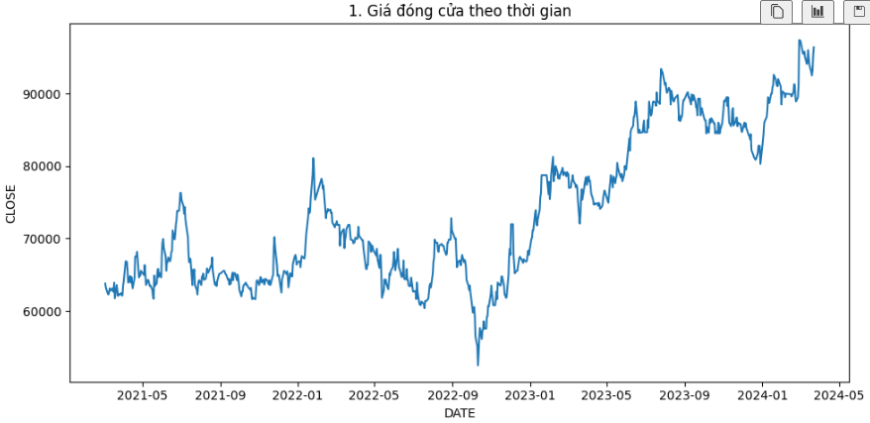
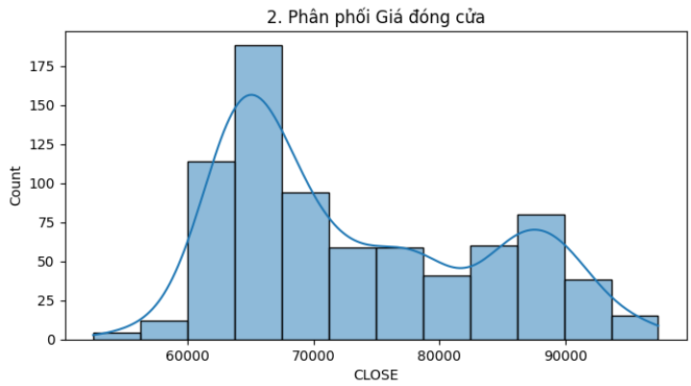
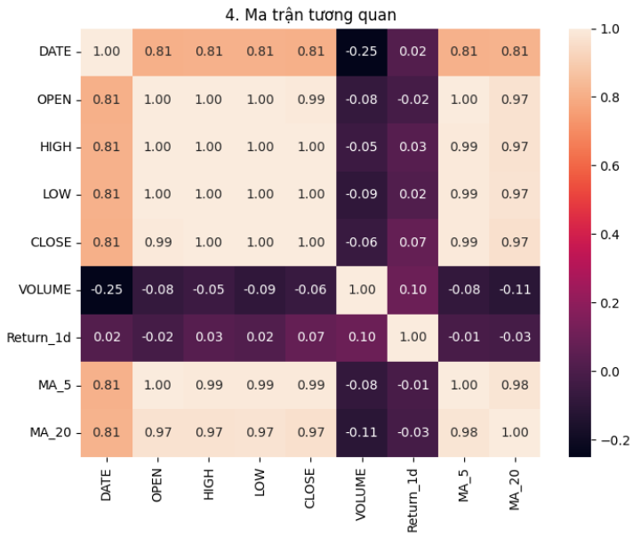
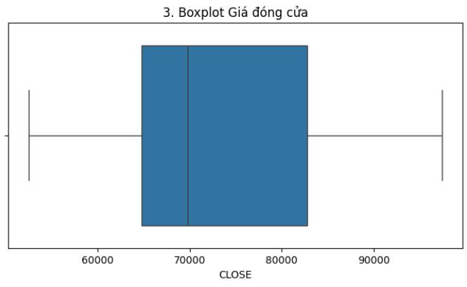
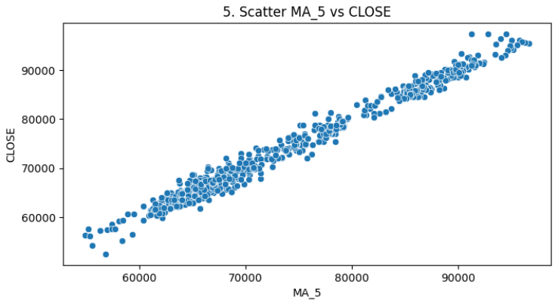
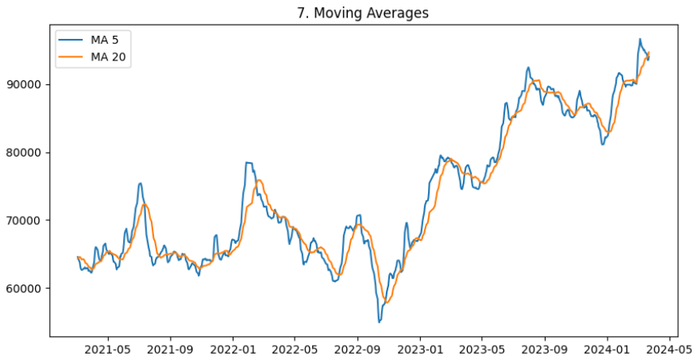
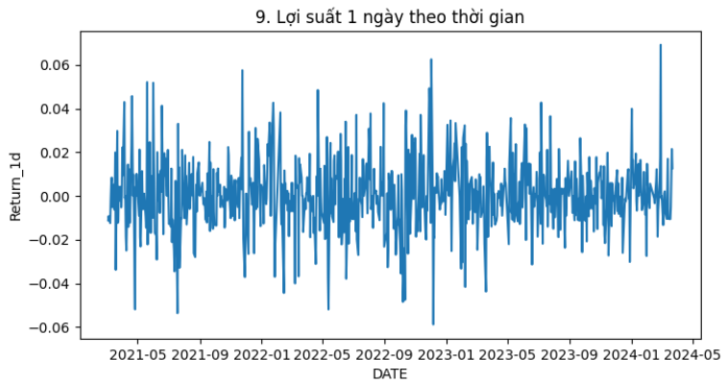

2.2. Mô hình trí tuệ nhân tạo áp dụng
2.2.1. Linear Regression
1. Khái niệm
Linear Regression là một trong những thuật toán cơ bản và phổ biến nhất trong học máy, thuộc nhóm hồi quy có giám sát (supervised regression).
Mục tiêu của Linear Regression là tìm ra mối quan hệ tuyến tính giữa biến đầu vào (đặc trưng) và biến đầu ra (mục tiêu).
Trong bài toán dự báo giá cổ phiếu, Linear Regression sẽ học mối quan hệ giữa các yếu tố như MA5, MA20, Volume, Return,… với giá đóng cửa (Close) để dự đoán giá tương lai.
2. Công thức toán học
Trường hợp đơn biến (Simple Linear Regression):
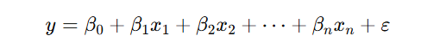

Trong đó:
- y: biến mục tiêu (giá cần dự báo)
- x: biến đầu vào (ví dụ: MA_5)
- β0​: hệ số chệch (intercept)
- β1​: hệ số hồi quy (slope)
- ε: sai số (residual)
Trường hợp đa biến (Multiple Linear Regression):
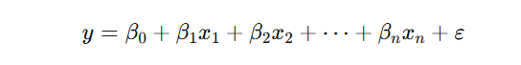
Trong đó:
- $x_{1},x_{2,…},x_{n}$​: các đặc trưng (features) như Volume, MA_5, MA_20,...
- β1​,...,βn​: hệ số tương ứng mà mô hình học được

3. Mục tiêu của mô hình
- Tối thiểu hóa sai số giữa giá trị thực yyy và giá trị dự đoán $\hat{y}$
- Dùng phương pháp Bình phương tối thiểu (OLS):

$$Minimize \sum_{ⅈ=1}^{n}{{\left(y_{ⅈ}-{\hat{y}}_{i}\right)}^{2}}$$

4. Ưu điểm và nhược điểm
Ưu điểm | Nhược điểm
Dễ hiểu, dễ triển khai | Giả định tuyến tính nên khó áp dụng với dữ liệu phi tuyến
Huấn luyện nhanh, hiệu quả với dữ liệu ít nhiễu | Nhạy cảm với outliers (giá trị ngoại lệ)
Dễ giải thích, trực quan hóa kết quả | Không tự động học tương tác phức tạp giữa các biến

5. Ứng dụng trong dự báo giá cổ phiếu
- Khi dữ liệu biến động ổn định và có xu hướng tuyến tính (ví dụ: VCB trong 3 năm gần đây), Linear Regression vẫn có thể cho kết quả rất tốt.
- Có thể kết hợp Linear Regression với phân tích kỹ thuật như MA (moving average), Return, khối lượng giao dịch để cải thiện độ chính xác.
- Thường dùng làm mô hình baseline để so sánh với các mô hình phức tạp hơn như Random Forest, Gradient Boosting hoặc LSTM.
2.2.2. Random Forest Regressor
Là mô hình học máy thuộc nhóm ensemble, sử dụng nhiều cây quyết định huấn luyện song song để cải thiện độ chính xác và giảm overfitting. Random Forest hoạt động tốt với dữ liệu nhiễu và có khả năng học quan hệ phi tuyến giữa các biến.
- Ưu điểm: Ổn định, không yêu cầu chuẩn hóa dữ liệu, học tốt các mối quan hệ phi tuyến.
- Nhược điểm: Khó giải thích, thời gian huấn luyện tăng theo số lượng cây.
2.2.3. Gradient Boosting Regressor (GBoost)
Khái niệm tổng quan
Gradient Boosting là một thuật toán học máy thuộc nhóm "ensemble learning" – học tổ hợp. Cụ thể, đây là một kỹ thuật boosting, tức là kết hợp nhiều mô hình yếu (weak learners) lại với nhau để tạo thành một mô hình mạnh (strong learner). Mỗi mô hình yếu thường là một cây quyết định (decision tree) nông (shallow tree).
Gradient Boosting được gọi là "gradient" vì tại mỗi bước lặp, nó tối ưu hóa mô hình bằng cách cộng thêm một cây mới theo hướng đạo hàm âm của hàm mất mát (loss function) – chính là gradient. Nhờ đó, mô hình được cập nhật dần dần để giảm lỗi một cách hiệu quả.
Khác với Random Forest (học song song), Gradient Boosting học tuần tự, và mỗi mô hình con mới được huấn luyện để sửa lỗi của tổng các mô hình trước đó.
Cơ chế hoạt động
Giả sử ta có hàm dự báo tổng quát sau M vòng lặp:


$F_{0}\left(x\right)$: mô hình khởi tạo (thường là trung bình của giá trị mục tiêu y)
- $h_{m^{\left(x\right)}}$: mô hình yếu (cây quyết định) ở vòng lặp thứ m
- $γ_{m}$: hệ số học (learning rate)
Tại mỗi vòng boosting, các bước như sau:
- Tính sai số (residual) hoặc đạo hàm của hàm mất mát:
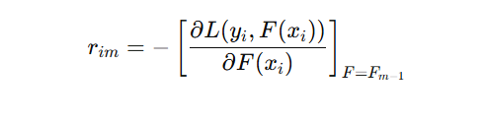
- Huấn luyện mô hình yếu $h_{m^{\left(x\right)}}$ để dự đoán $r_{im}$.
- Tính hệ số $γ_{m}$ sao cho hàm mất mát tổng được tối ưu:
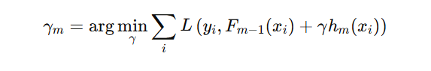
- Cập nhật mô hình tổng:


Hàm mất mát thường dùng
- Hồi quy (Regression): $L\left(y,\hat{y}\right)={\left(y-\hat{y}\right)}^{2}$ (Mean Squared Error)
- Phân loại (Classification): $L\left(y,\hat{y}\right)=-\log\left(\hat{y}\right)-\left(1-y\right)\log\left(1-\hat{y}\right)$(Cross-entropy)

Các biến thể phổ biến
Thuật toán | Mô tả ngắn
XGBoost | Tối ưu hóa Gradient Boosting bằng Regularization và tính song song hóa cao
LightGBM | Dành cho dữ liệu lớn, chia nhánh theo histogram và leaf-wise growth
CatBoost | Hỗ trợ tốt cho dữ liệu phân loại, xử lý trực tiếp categorical features

Ưu điểm và nhược điểm
Ưu điểm:
- Hiệu quả cao trên nhiều loại dữ liệu
- Giảm bias và variance tốt hơn cây đơn
- Khả năng biểu diễn tốt các mối quan hệ phi tuyến
Nhược điểm:
- Dễ overfit nếu không điều chỉnh tham số đúng
- Cần nhiều thời gian huấn luyện hơn Random Forest
- Nhạy cảm với dữ liệu nhiễu hoặc outliers

Ứng dụng trong bài toán dự báo giá cổ phiếu
Gradient Boosting rất phù hợp cho bài toán tài chính – nơi dữ liệu nhiều nhiễu, phi tuyến, và không ổn định. Với khả năng học tốt các đặc trưng kỹ thuật như MA, Return, Volume…, Gradient Boosting giúp dự báo xu hướng giá cổ phiếu chính xác hơn các mô hình tuyến tính đơn giản.
Trong đồ án này, Gradient Boosting được lựa chọn là mô hình chính vì cân bằng tốt giữa độ chính xác và tốc độ, đồng thời dễ triển khai, tinh chỉnh trên dữ liệu thực tế.
2.2.4. LSTM (Long Short-Term Memory)
LSTM là mô hình học sâu được thiết kế để xử lý chuỗi thời gian dài và ghi nhớ thông tin trong quá khứ. Trong bài toán dự báo giá cổ phiếu, LSTM có thể học được xu hướng biến động theo thời gian thông qua việc sử dụng cửa sổ trượt (sliding window).
Cấu trúc mô hình gồm:
- 2 lớp LSTM, mỗi lớp có 50 đơn vị (units)
- Dropout 0.2 sau mỗi lớp để giảm overfitting
- Lớp Dense đầu ra để dự đoán giá
Mặc dù tiềm năng lớn, kết quả thực nghiệm cho thấy LSTM chưa vượt trội so với Gradient Boosting do dữ liệu chưa đủ lớn và quá trình tinh chỉnh chưa tối ưu.

2.3. Tiêu chí đánh giá mô hình
Để đánh giá hiệu quả dự báo của các mô hình, em sử dụng các chỉ số phổ biến trong bài toán hồi quy, bao gồm:
R2 Score (Hệ số xác định): Chỉ số này cho biết tỷ lệ phương sai của biến mục tiêu (giá đóng cửa cổ phiếu) được giải thích bởi các đặc trưng đầu vào. Giá trị R2 càng gần 1 chứng tỏ mô hình dự báo càng tốt.
RMSE (Root Mean Squared Error – Sai số bình phương trung bình căn bậc hai): Đo lường mức độ sai lệch trung bình giữa giá trị dự báo và giá trị thực tế. RMSE càng nhỏ, mô hình càng chính xác.
MAE (Mean Absolute Error – Sai số tuyệt đối trung bình): Đánh giá mức độ sai lệch tuyệt đối trung bình giữa giá trị dự báo và thực tế, giúp nhận diện các sai số lớn bất thường.
MSE (Mean Squared Error – Sai số bình phương trung bình): Đo lường tổng thể mức độ sai lệch, nhấn mạnh các sai số lớn.
Ngoài ra, em còn sử dụng các biểu đồ trực quan như biểu đồ đường so sánh giá dự báo và giá thực tế, biểu đồ phân phối sai số để đánh giá trực quan hiệu quả của từng mô hình.

b) Kết quả đánh giá các mô hình(cho vào chương 3 kết quả đánh giá)
Sau khi huấn luyện, các mô hình Linear Regression, Random Forest và Gradient Boosting đều được kiểm tra trên tập dữ liệu kiểm tra (test set). Kết quả đánh giá được tổng hợp như sau:
Linear Regression: Mô hình này cho kết quả dự báo ở mức cơ bản, phù hợp với các dữ liệu có mối quan hệ tuyến tính rõ ràng. Tuy nhiên, do dữ liệu giá cổ phiếu thường có tính phi tuyến và chịu ảnh hưởng của nhiều yếu tố phức tạp, Linear Regression thường cho R2 thấp hơn, RMSE và MAE cao hơn so với các mô hình phức tạp hơn.
Random Forest Regressor: Nhờ khả năng học các mối quan hệ phi tuyến và chống overfitting tốt, Random Forest thường cho kết quả dự báo chính xác hơn Linear Regression. Các chỉ số R2, RMSE, MAE đều được cải thiện rõ rệt. Mô hình này cũng khá ổn định khi xử lý dữ liệu có nhiễu hoặc ngoại lệ.
Gradient Boosting Regressor: Đây là mô hình có hiệu quả dự báo tốt nhất trong số các mô hình được thử nghiệm. Gradient Boosting có khả năng tối ưu hóa sai số dự báo, học sâu các đặc trưng quan trọng trong dữ liệu, nhờ đó cho kết quả R2 cao nhất, RMSE và MAE thấp nhất. Tuy nhiên, thời gian huấn luyện và dự báo của mô hình này thường lâu hơn so với Random Forest và Linear Regression.
Bảng tổng hợp kết quả đánh giá các mô hình (ví dụ):

c) So sánh, phân tích ưu nhược điểm và lựa chọn mô hình
Từ kết quả trên, có thể thấy các mô hình học máy hiện đại như Random Forest và Gradient Boosting đều vượt trội so với Linear Regression về độ chính xác dự báo. Gradient Boosting cho kết quả tốt nhất, phù hợp với đặc thù dữ liệu tài chính có nhiều yếu tố phi tuyến và biến động mạnh. Tuy nhiên, mô hình này đòi hỏi nhiều tài nguyên tính toán hơn và thời gian huấn luyện lâu hơn.
Linear Regression có ưu điểm là đơn giản, dễ triển khai, giải thích được kết quả, nhưng lại không phù hợp với dữ liệu tài chính phức tạp. Random Forest là lựa chọn cân bằng giữa độ chính xác và tốc độ, phù hợp với các hệ thống yêu cầu dự báo nhanh, ổn định.
Việc lựa chọn mô hình cuối cùng phụ thuộc vào mục tiêu sử dụng: nếu ưu tiên độ chính xác, Gradient Boosting là lựa chọn tối ưu; nếu cần tốc độ và sự ổn định, Random Forest cũng là một phương án tốt. Trong đồ án này, em lựa chọn Gradient Boosting làm mô hình chính cho hệ thống dự báo giá cổ phiếu VCB, đồng thời lưu lại các mô hình khác để so sánh, kiểm chứng và phục vụ cho các mục đích nghiên cứu mở rộng sau này.
Bước đánh giá và so sánh mô hình không chỉ giúp lựa chọn ra phương pháp dự báo tối ưu mà còn cung cấp cái nhìn sâu sắc về đặc điểm dữ liệu, khả năng học hỏi của từng mô hình và các yếu tố ảnh hưởng đến hiệu quả dự báo. Đây là cơ sở quan trọng để em tiếp tục triển khai hệ thống dự báo, tích hợp mô hình vào ứng dụng web và phục vụ nhu cầu thực tiễn của người dùng.

2.2.2 Mạng LSTM (Long Short-Term Memory)
Mạng LSTM (Long Short-Term Memory) là một biến thể đặc biệt của mạng nơ-ron hồi tiếp (Recurrent Neural Network – RNN), được thiết kế để xử lý và dự đoán dữ liệu tuần tự có độ dài lớn, chẳng hạn như chuỗi thời gian. Điểm mạnh của LSTM là khả năng ghi nhớ thông tin lâu dài nhờ vào cấu trúc đặc biệt gồm các cổng điều khiển.
Cấu trúc của tế bào LSTM
Mỗi tế bào LSTM bao gồm ba cổng chính:
- Cổng quên (Forget Gate): quyết định thông tin nào trong trạng thái bộ nhớ cũ sẽ bị loại bỏ.
- Cổng đầu vào (Input Gate): xác định thông tin mới nào sẽ được thêm vào trạng thái bộ nhớ.
- Cổng đầu ra (Output Gate): kiểm soát thông tin nào từ trạng thái bộ nhớ sẽ được xuất ra làm đầu ra.
Cấu trúc này cho phép LSTM có khả năng "ghi nhớ chọn lọc" và "quên chọn lọc", giúp học được mối quan hệ dài hạn trong chuỗi dữ liệu.
Sơ đồ tế bào LSTM
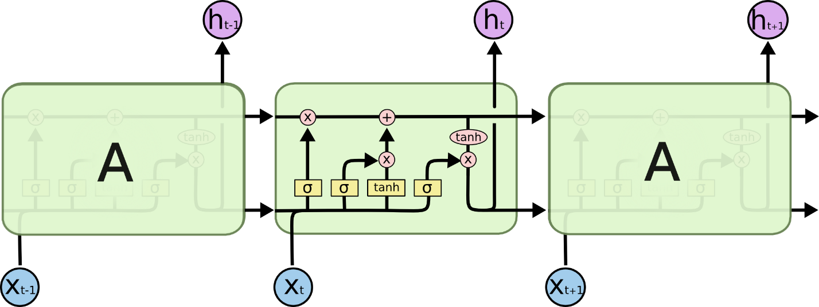
Hình 2.1: Cấu trúc tế bào LSTM (nguồn: Chris Olah, 2015)

Công thức hoạt động của LSTM
Tại thời điểm $t$, với đầu vào $x_{t}$​, trạng thái ẩn trước đó $h_{t-1}$​ và trạng thái bộ nhớ $C_{t-1}$​, các bước hoạt động của LSTM được mô tả như sau:
- Cổng quên:
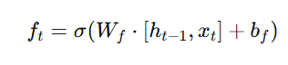
- Cổng đầu vào:
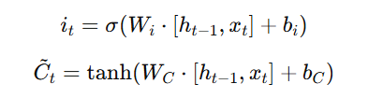
Cập nhật trạng thái bộ nhớ:
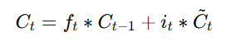
- Cổng đầu ra:
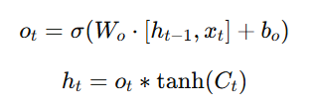 Trong đó:
- σ: hàm sigmoid
- tanh: hàm tanh
- W, b trọng số và độ lệch
- ∗: phép nhân từng phần tử
Ứng dụng của LSTM trong dự báo giá cổ phiếu
LSTM phù hợp với các bài toán dự báo chuỗi thời gian như giá cổ phiếu, vì nó có thể ghi nhớ xu hướng trong quá khứ và dự đoán giá tương lai. Nhờ cấu trúc đặc biệt, LSTM cho kết quả ổn định và chính xác hơn các mô hình truyền thống trong các bài toán có tính tuần tự dài hạn.
Từ viết tắt / Thuật ngữ | Giải thích ngắn gọn
AI (Artificial Intelligence) | Trí tuệ nhân tạo – mô phỏng khả năng suy nghĩ của con người bằng máy móc
ML (Machine Learning) | Học máy – hệ thống tự học từ dữ liệu để đưa ra dự đoán hoặc quyết định
DL (Deep Learning) | Học sâu – mô hình học máy nhiều lớp (thường dùng mạng nơ-ron)
LSTM (Long Short-Term Memory) | Mạng nơ-ron hồi tiếp có khả năng ghi nhớ dài hạn, dùng trong chuỗi thời gian
RNN (Recurrent Neural Network) | Mạng nơ-ron hồi tiếp – dùng cho dữ liệu tuần tự như văn bản, chuỗi
GUI (Graphical User Interface) | Giao diện người dùng đồ họa – nơi người dùng tương tác với hệ thống
Flask | Framework web nhẹ của Python – dùng để tích hợp mô hình AI lên web
MA_5 / MA_20 (Moving Average 5/20 days) | Trung bình động 5 và 20 ngày – chỉ báo xu hướng giá
RMSE (Root Mean Square Error) | Sai số bình phương trung bình căn bậc hai – đo độ lệch giữa dự báo và thực tế
MAE (Mean Absolute Error) | Sai số tuyệt đối trung bình – trung bình khoảng cách tuyệt đối giữa dự báo và thực tế
R² (R-squared) | Hệ số xác định – đánh giá mức độ mô hình phù hợp với dữ liệu
EDA (Exploratory Data Analysis) | Phân tích dữ liệu khám phá – bước đầu phân tích, trực quan dữ liệu
Feature | Đặc trưng – dữ liệu đầu vào mô hình học từ đó
Target (Label) | Biến mục tiêu – giá trị mô hình cần dự đoán (ví dụ: giá đóng cửa)
Epoch | Một vòng huấn luyện qua toàn bộ dữ liệu
Batch size | Số mẫu xử lý trong mỗi lần cập nhật mô hình

Từ viết tắt / Thuật ngữ | Giải thích ngắn gọn
AI (Artificial Intelligence) | Trí tuệ nhân tạo – mô phỏng khả năng suy nghĩ của con người bằng máy móc
ML (Machine Learning) | Học máy – hệ thống tự học từ dữ liệu để đưa ra dự đoán hoặc quyết định
DL (Deep Learning) | Học sâu – mô hình học máy nhiều lớp (thường dùng mạng nơ-ron)
LSTM (Long Short-Term Memory) | Mạng nơ-ron hồi tiếp có khả năng ghi nhớ dài hạn, dùng trong chuỗi thời gian
RNN (Recurrent Neural Network) | Mạng nơ-ron hồi tiếp – dùng cho dữ liệu tuần tự như văn bản, chuỗi
GUI (Graphical User Interface) | Giao diện người dùng đồ họa – nơi người dùng tương tác với hệ thống
Flask | Framework web nhẹ của Python – dùng để tích hợp mô hình AI lên web
MA_5 / MA_20 (Moving Average 5/20 days) | Trung bình động 5 và 20 ngày – chỉ báo xu hướng giá
RMSE (Root Mean Square Error) | Sai số bình phương trung bình căn bậc hai – đo độ lệch giữa dự báo và thực tế
MAE (Mean Absolute Error) | Sai số tuyệt đối trung bình – trung bình khoảng cách tuyệt đối giữa dự báo và thực tế
R² (R-squared) | Hệ số xác định – đánh giá mức độ mô hình phù hợp với dữ liệu
EDA (Exploratory Data Analysis) | Phân tích dữ liệu khám phá – bước đầu phân tích, trực quan dữ liệu
Feature | Đặc trưng – dữ liệu đầu vào mô hình học từ đó
Target (Label) | Biến mục tiêu – giá trị mô hình cần dự đoán (ví dụ: giá đóng cửa)
Epoch | Một vòng huấn luyện qua toàn bộ dữ liệu
Batch size | Số mẫu xử lý trong mỗi lần cập nhật mô hình

